参加工家云“市教育系统三八节系列活动”操作指南

1、微信扫描活动二维码
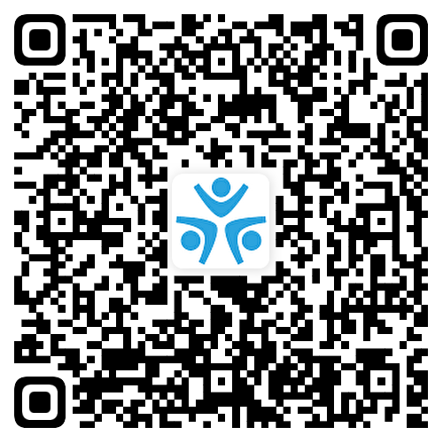
2、进入活动页面参与活动
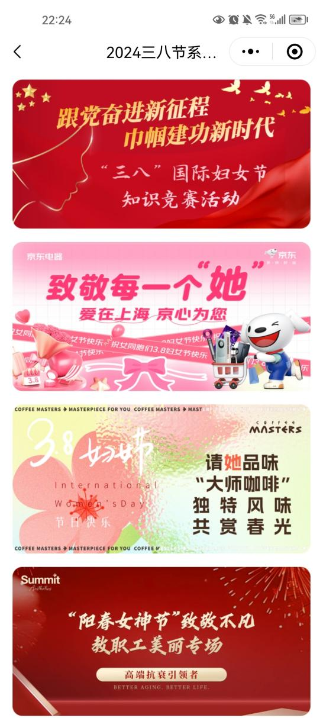
3、如之前在系统中未有账号，则会出现入会信息填写页面，请准确填写好姓名、手机号、部门/工会（所属单位）、性别、出生日期、工号信息并提交申请后会自动进入平台首页。进入平台首页后点击顶部活动入口图即可进入活动页面参与活动。
